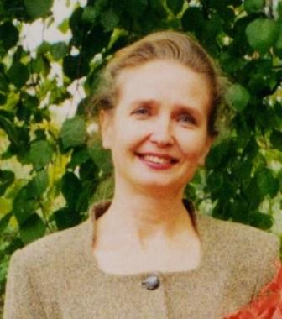
Педагогическое портфолио.
Раздел 1. Общие сведения

- Фёдорова Ирина Михайловна
- Год и дата рождения: 27.03.1958
- Место работы: Муниципальное бюджетное общеобразовательное учреждение «Средняя общеобразовательная школа №5»
- Занимаемая должность и дата назначения на эту должность: учитель начальных классов, 15.08.1980 приказ № 73/9 от 13.08.80г.
- Дата назначения на должность в данной ОО: приказ №34к от 05.09.95г
- Образование: высшее, Томский государственный педагогический институт имени Ленинского комсомола, 1980 г., диплом Д-1 № 175847 , специальность по диплому: учитель начальных классов, квалификация по диплому: учитель средней школы.
- Дата предыдущей аттестации по должности, № распорядительного акта: 18.12.2010г. ,№69
- Вывод о результатах аттестации: соответствует требованиям заявленной высшей квалификационной категории

Непрерывное профессиональное развитие:

наличие программы профессионального развития - нет;

сведения о повышении квалификации за последние 5 лет: «Механизмы реализации ФГОС начального общего образования», удостоверение №4698, 12.12.2012г., 72 ч., Томский областной институт повышения квалификации и переподготовки работников образования; «Психолого-педагогические технологии организации образовательной деятельности в начальной школе в соответствии с требованиями ФГОС», удостоверение №807, 30.04.2015г.,108 ч. Федеральное государственное бюджетное образовательное учреждение высшего профессионального образования «Томский государственный педагогический университет»

Стаж педагогической работы: 36 лет
- Общий трудовой стаж: 36 лет
- Наличие наград и поощрений: «Почётный работник общего образования Российской Федерации» (№11-40 от 01.03.2004г.)
- Наличие опыта работы:
- в качестве наставника;
- в жюри предметных олимпиад, детских конкурсов муниципального, регионального уровней;
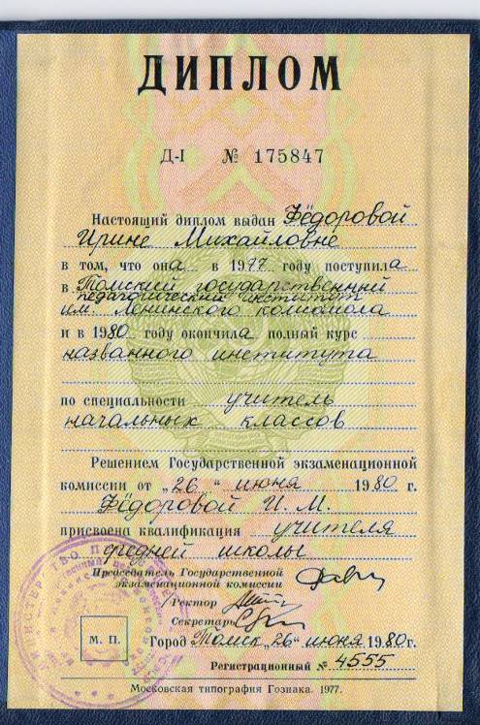
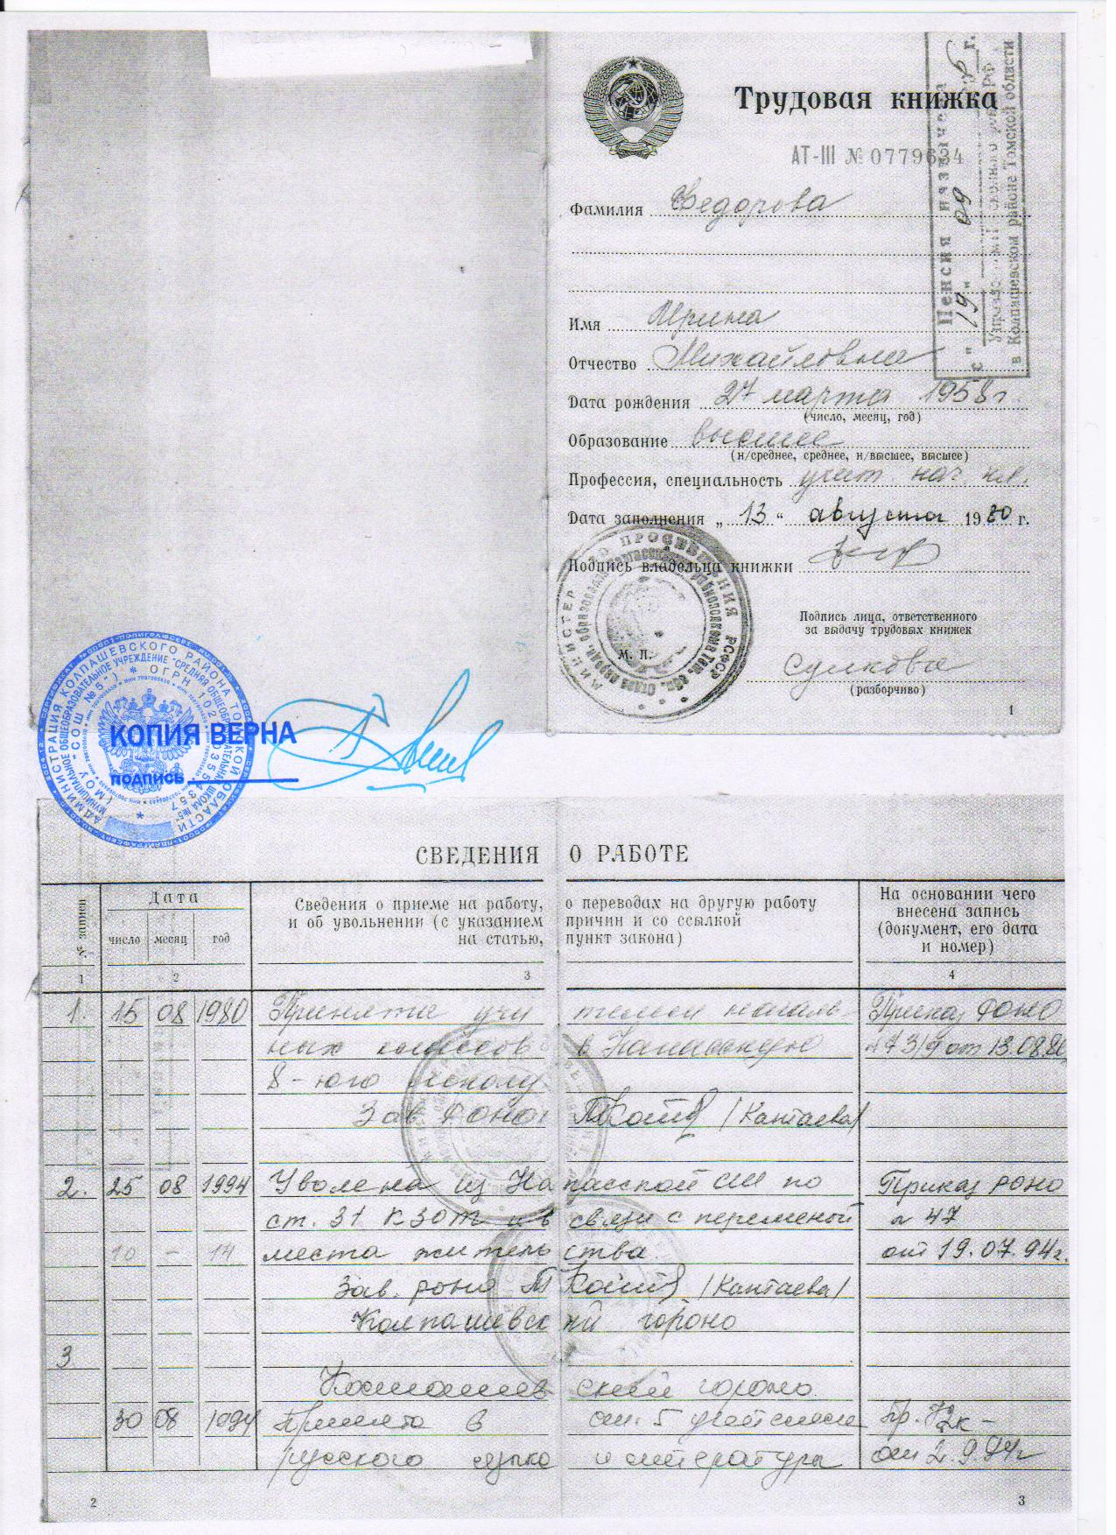
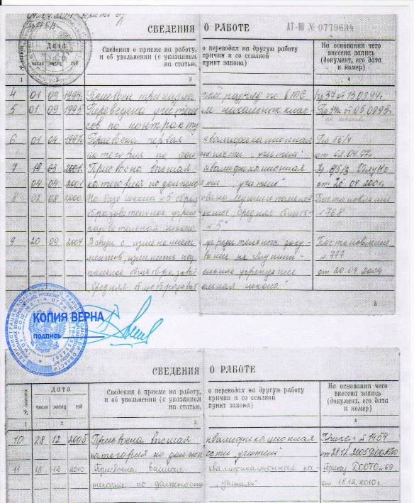
- в качестве специалиста (эксперта) аттестационной комиссии Департамента общего образования Томской области;

Раздел 2. «Результаты педагогической деятельности»
2.1. Результаты освоения обучающимися образовательных программ по итогам мониторингов, проводимых организацией.

РЕЗУЛЬТАТЫ
административных контрольных работ 2011/2014 учебного года

п/п | Класс | Кол-во  обучающихся | Кол-во обучающихся, выполнявших работу | Предмет | Дата | Количество |  |  |  | % | %
 |  |  |  |  |  | «5» | «4» | «3» | «2» | успеваемости | качества
1 | 2 | 26 | 25 | русский | 12.11 | 6 | 12 | 7 | - | 100 | 72
2 | 2 | 26 | 25 | математика | 12.11 | 6 | 14 | 5 | - | 100 | 80
3 | 2 | 26 | 26 | русский | 05.12 | 3 | 14 | 8 | 1 | 96,1 | 65,3
4 | 2 | 26 | 26 | математика | 05.12 | 6 | 13 | 6 | 1 | 96,1 | 73
5 | 2 | 26 | 26 | чтение | 05.12 |  |  |  | - | 100 | 80
6 | 3 | 26 | 24 | русский | 12.12 | 5 | 10 | 7 | 2 | 91,6 | 62,6
7 | 3 | 26 | 24 | математика | 12.12 | 8 | 9 | 5 | 2 | 91,6 | 70
8 | 3 | 26 | 26 | русский | 05.13 | 6 | 10 | 9 | 1 | 96,1 | 61,5
9 | 3 | 26 | 26 | математика | 05.13 | 4 | 13 | 8 | 1 | 96,1 | 70
10 | 3 | 26 | 26 | чтение | 05.13 |  |  |  | - | 100 | 75
11 | 4 | 26 | 23 | русский | 12.13 | 6 | 9 | 6 | 2 | 91,3 | 65,3
12 | 4 | 26 | 23 | математика | 12.13 | 3 | 10 | 8 | 2 | 91,3 | 60,5
13 | 4 | 26 | 26 | русский | 05.14 | 6 | 12 | 8 | - | 100 | 69,2
14 | 4 | 26 | 26 | математика | 05.14 | 7 | 12 | 7 | - | 100 | 73
15 | 4 | 26 | 26 | чтение | 05.14 |  |  |  | - | 100 | 83,8

Динамика индивидуальных образовательных результатов обучающихся
в межаттестационный (доаттестационный) период

Учебный год | Класс | Положительная динамика результатов |  | Стабильно положительные результаты |  | Отрицательная динамика результатов
Учебный год | Класс | чел. | % | чел. | % | чел. | %
Русский язык
2011-2012 | 2 | 1 | 3,8 | 25 | 96,2 | - | -
2012-2013 | 3 | 2 | 7,7 | 24 | 92,3 | - | -
2013-2014 | 4 | 4 | 15,4 | 22 | 84,6 | - | -
Математика
2011-2012 | 2 | 2 | 7,7 | 24 | 92,3 | - | -
2012-2013 | 3 | 3 | 11,5 | 23 | 84,5 | - | -
2013-2014 | 4 | 4 | 15,4 | 22 | 84,6 | - | -
2011-2012 | 2 | 4 | 15,4 | 22 | 84,6 | - | -
2012-2013 | 3 | 5 | 19 | 21 | 81 | - | -
2013-2014 | 4 | 6 | 23 | 20 | 77 | - | -

РЕЗУЛЬТАТЫ областного МОНИТОРИНГА
по предмету математика

Класс | Количество обучающихся | Учебный год
Класс | Количество обучающихся | 2013-2014
Класс | Количество обучающихся | % успеваемости | % качества
4 | 26 (приняли участие – 26) | 100% | 95,4%
Средние показатели качества по региону- 79,98%, ниже на 15 %

РЕЗУЛЬТАТЫ областного МОНИТОРИНГА
по предмету русский язык

Класс | Количество обучающихся | Учебный год
Класс | Количество обучающихся | 2013-2014
Класс | Количество обучающихся | % успеваемости | % качества
4 | 26 (приняли участие – 26) | 100% | 91,3%
Средние показатели качества по региону- 78,31%, ниже на 13 %

РЕЗУЛЬТАТЫ
промежуточной аттестации по русскому языку за три года

Класс  Количество обучающихся |  | Учебный год
 |  | 2011-2012 |  | 2012-2013 |  | 2013-2014
 |  | % успев. | % кач. | % успев. | % кач. | % успев. | % кач.
2 | 26 | 100 | 76,9
3 | 26 |  |  | 100 | 73
4 | 26 |  |  |  |  | 100 | 84,6
Качество обучения повысилось на 7%

РЕЗУЛЬТАТЫ
промежуточной аттестации по математике за три года

Класс  Количество обучающихся |  | Учебный год
 |  | 2011-2012 |  | 2012-2013 |  | 2013-2014
 |  | % успев. | % кач. | % успев. | % кач. | % успев. | % кач.
2 | 26 | 100 | 80,7
3 | 26 |  |  | 100 | 76,9
4 | 26 |  |  |  |  | 100 | 84,6
Качество обучения повысилось на 3,9%
РЕЗУЛЬТАТЫ
промежуточной аттестации по литературному чтению за три года

Класс  Количество обучающихся |  | Учебный год
 |  | 2011-2012 |  | 2012-2013 |  | 2013-2014
 |  | % успев. | % кач. | % успев. | % кач. | % успев. | % кач.
2 | 26 | 100 | 84,6
3 | 26 |  |  | 100 | 80
4 | 26 |  |  |  |  | 100 | 88,4
Качество обучения повысилось на 4,2%
Зам. директора по УВР

2.3 Результаты участия в олимпиадах, конкурсах, фестивалях, соревнованиях
в межаттестационный (доаттестационный) период

Форма мероприятия  (с указанием названия мероприятия) | Учебный год | Уровень мероприятия | Классы | Кол-во участников | Результат (участие, наличие победителей, призеров, лауреатов с указанием Ф.И. обучающего (воспитанника))
Очные
Открытая научно-практическая конференция «В мир поиска, в мир творчества, в мир науки». Проект «Зачем нужна библиотека» ТОИПКРО | 2011-2012 | Региональный | 2 | 1 | Победитель Полевахина Катя
Предметная олимпиада  по русскому языку | 2012-  2013 | Муниципальный | 3 | 2 | I место - Полтанова Аня
Предметная олимпиада  по русскому языку | 2013-  2014 | Муниципальный | 4 | 2 | Призёр - Полтанова Аня
Научно-практическая конференция «Юность, наука, культура». Проект «В свете ж вот какое чудо»». Департамент общего образования Томской области РЦРО | 2012-  2013 | Региональный | 3 | 1 | Победитель - Полевахина Катя
Открытая научно-практическая конференция «В мир поиска, в мир творчества, в мир науки». Проект «Читательская династия» ТОИПКРО | 2013-  2014 | Региональный | 4 | 1 | Победитель - Полевахина Катя
Заочные
Дистанционный конкурс проектов  «Кто тебя выдумал, Книжная страна?» ТГПУ «Педагогическая планета» | 2011-2012 | Всероссийский | 2 | 1 | Полевахина Катя -2м.
Конкурс сочинений «С днём рождения, Дед Мороз» Центр РМИ | 2012-  2013 | Всероссийский | 3 | 1 | Бережная Ксения -1м.
Конкурс кроссвордов «Путешествие по сказкам Пушкина» Центр РМИ | 2012-  2013 | Всероссийский | 3 | 1 | Анисимова Влада-1м
Конкурс прикладного творчества «Когда часы двенадцать бьют» Центр РМИ | 2012-  2013 | Всероссийский | 3 | 1 | Бережная Ксения -1м.
Конкурс электронных презентаций  «Захожу в зелёный дом»  Управление образования Администрации Колпашевского района | 2012-  2013 | Муниципальный | 3 | 3 | Полтанова А.-1м.  Бережная Ксения -1м  Полевахина Катя-1м
Марафон «Нравственные уроки жизни» по произведениям А.Погорельского.  Мир конкурсов «Уникум» | 2013-  2014 | Всероссийский | 4 | 1 | Панасюк Аня-1м  Балабанова Лиза-1м
Конкурс сочинений «Если бы я был автором учебника» Центр РМИ | 2013-  2014 | Всероссийский | 4 | 1 | Агеева Настя1м  Полтанова Аня-1м
Конкурс прикладного творчества «Цветочная клумба» Центр РМИ | 2013-  2014 | Всероссийский | 4 | 1 | Старикова Маша-1м
Открытый конкурс «Наш класс» Номинация «Портфолио класса». Презентация «Мы будем любить тебя, начальная школа, знай!» ТГПУ | 2013-  2014 | Региональный | 4 | 1 | Бережная Ксения-2м.
Конкурс «Азбука природы Сибири»  Управление образования Администрации Колпашевского района | 2013-  2014 | Муниципальный | 4 | 1 | Старикова Маша-2м
Конкурс- игра по русскому языку «Ёж»  ЦДО «СНЕЙЛ» ФГБОУ ВПО «Омский государственный педагогический университет» | 2014  2015 | Международный | 1 | 3 | Кутькин Никита-1м.  Исадыкова Аня-3м.  Буряченко Нора-3м.
Чемпионат начальной школы  «Вундеркинд» ЦДО «СНЕЙЛ» ФГБОУ ВПО «Омский государственный педагогический университет» | 2014  2015 | Международный | 1 | 2 | Коновалова Лиза- 1м.  Нижник Катя-2м.
Конкурс- игра по окружающему миру «Светлячок» ЦДО «СНЕЙЛ» | 2014  2015 | Международный | 1 | 2 | Трифонова Алёна-1м.  Коновалова Лиза-2м.
Олимпиада по основам наук. Образовательный проект Уральского государственного педагогического университета. | 2014  2015 | Международный | 1 | 6 | Васильева Вика-1м.  Казиловка Артём-1м.  Наконечная Полина -1м.  Колпашникова Алиса -1м.  Пенкин Никита - 2м.  Коновалова Лиза-2м.
Олимпиада по окружающему миру «ФГОСТЕСТ» Центр дистанционной сертификации учащихся | 2014  2015 | Всероссийский | 1 | 6 | Кудрявцев Виталий-2м  Спыну Кирилл -2м  Перминов Семён -3м  Наймушин Денис -3м  Хогай Соня --3м  Буряченко Нора-3м
Олимпиада по математике «ФГОСТЕСТ»  Центр дистанционной сертификации учащихся | 2014  2015 | Всероссийский | 1 | 4 | Кудрявцев Виталий-1м  Мозжерин Валера -1м  Шумкова Яна- 2м  Нижник Катя -2м
Конкурс «По страницам любимых книг»  Изделие прикладного творчества. ТОИПКРО | 2014  2015 | Региональный | 1 | 1 | Михайлов Егор -1м.
Конкурс-фестиваль «Пасхальная радость»  Праздничная открытка.  Томская митрополия Русской Православной Церкви Департамент общего образования Томской области | 2014  2015 | Областной с международным участием | 1 | 2 | Шумкова Яна-2м.  Воронцова Альбина 3м
Открытый дистанционный интеллектуальный марафон «Мир вокруг нас» РЦРО | 2014  2015 | Региональный | 1 | 2 | Гусаров Тимофей-1м.  Кутькин Никита-2м.
Конкурс «Профессия в погонах» ТОИПКРО | 2014  2015 | Региональный | 1 | 1 | Кутькин Никита-1м.
Конкурс «По следам удивительных животных» Управление образования Администрации Колпашевского района | 2014  2015 | Муниципальный | 1 | 1 | Михайлов Егор– 2м.
«Путешествие по России» Мир конкурсов «Уникум» | 2015-2016 | Всероссийский | 2 | 7 | Алексеев.Максим-1м.  Воронцова Альбина-1м.  Кудрявцев Виталий -1м.  Мозжерин Валера-1м.  Перминов.с. – 1м.  Федосеев.Кирилл-2м.  Чебуренко Ваня-1м.

Раздел 3. «Система педагогической деятельности»:
3.1. Деятельность, направленная на повышение качества образования:

В своей педагогической практике использую программу «Школа России», опираясь на следующие нормативно-правовые документы: Конституция РФ, Конвенция о правах ребенка, Закон «Об образовании».
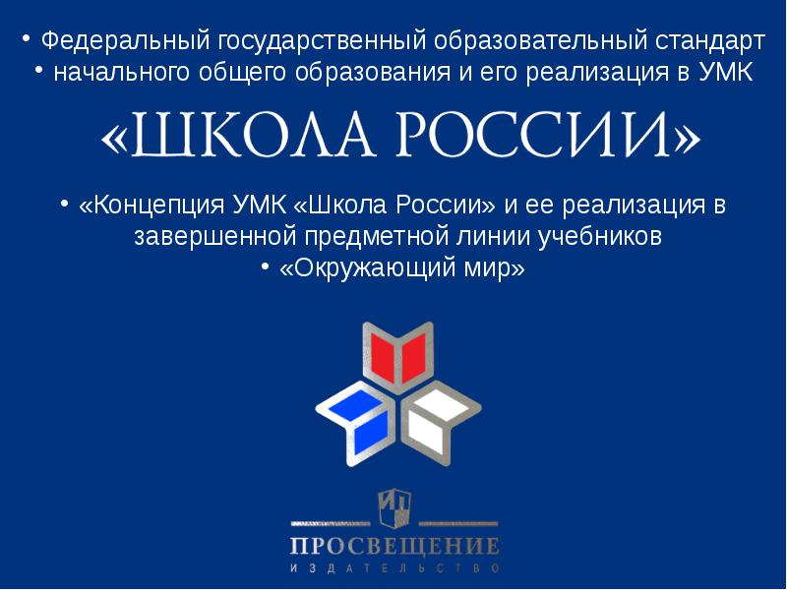
Рабочие программы составлены на основе Федерального государственного стандарта основного общего образования, утвержденного приказом Министерства образования и науки Российской Федерации от 17 декабря 2010 г. № 1897
УМК «Школа России»:
- Канакина В.П., В.Г.Горецкий Русский язык (1-4)
- Климанова Л.Ф., Горецкий В.Г., Голованова М.В. и др. Литературное чтение (1-4)
- Моро М.И., Степанова С.В., Волкова С.И. Математика (1-4)
- Плешаков А.А. Окружающий мир (1-4)
- Неменская Л.А. / Под ред. Неменского Б.М. Изобразительное искусство (1-4)
- Лутцева Е.А., Зуева Т.П. Технология (1-4)
Обоснование выбранного УМК:
- Содержание учебников и рабочих тетрадей способствует формированию УУД (организационных, информационных, коммуникативных, интеллектуальных действий).
- Формируется полноценный навык чтения.
- В основе отбора методов и средств обучения лежит деятельностный метод.
- Учебный материал состоит из разнообразных упражнений в виде учебной задачи.
- Учебный курс изучается « по спирали».
- Диалогичность при ознакомлении с учебным материалом.
- Дозирование нестандартных, занимательных заданий, моделирование жизненных ситуаций и отношений, решение практических задач.
- Сюжетное построение уроков.
- Выделяется базовый и повышенный уровень учебного материала.
- Учитывается индивидуальные особенности, интересы и склонности обучающихся.
- Формируется не только система знаний и способов действий, но и результаты в предметно-деятельностной форме.
- Личностно-развивающий характер с приоритетом духовно-нравственного развития и гражданско-ориентированного образования.
Главная цель моей педагогической деятельности: формирование социально-значимой, успешной, востребованной в обществе личности.
Для достижения цели решаю следующие задачи:
- добиться усвоения программного материала в полном объеме каждым ребенком;
- развивать у учащихся подвижность и способность самостоятельного мышления,
- учить рассуждать, мыслить;
- сохранить здоровье школьников на период обучения в начальных классах,
- формировать способность к саморазвитию и самосовершенствованию.
Данные задачи решаю через формирование УУД.
Опыт работы по формированию УУД был представлен на семинарах регионального и муниципального уровней:
- «Формирование универсальных учебных действий на уроках русского языка» (2012г.),
- «Современный урок в аспекте реализации задач ФГОС второго поколения»(2014г.), «Коммуникативные универсальные учебные действия как основа коммуникативной компетентности личности в рамках введения ФГОС НОО(2014г.),
- «Конструирование технологической карты урока в соответствии с требованиями ФГОС НОО»(2015г).
На уроках систематически предлагаю учащимся различные виды упражнений для организации эмоционально-творческой, интеллектуальной деятельности в учебном процессе. Включаю детей в поисковую деятельность. Проведение развивающих заданий стимулирует стремление ребенка к размышлению и поиску, вызывают у него чувство уверенности в своих силах, возможностях своего интеллекта.
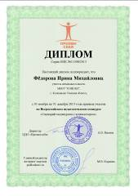
Блок таких уроков по русскому языку и обучению грамоте я представляла на региональные и всероссийские конкурсы:
- 2013 год – «Орфограммы в корне слова» (Всероссийский педагогический конкурс «Прояви себя»)
- 2015год – «Грамоте учиться – всегда пригодиться» (Интернет-проект «Копилка уроков»)
- 2015год – «Сказки гуляют по свету» (ТГПУ «Педагогическая планета»)

Мои многолетние наблюдения говорят о том, что состояние оптимальной работоспособности школьника неразрывно связано с хорошим самочувствием. Поэтому в своей учительской деятельности я использую здоровьесберегающие технологии. В качестве приёма здоровьесбережения применяю дифференцированный подход к обучению на уроках. С этой целью я разработала разноуровневые задания по обучению грамоте и русскому языку. Это помогает отработке образовательных стандартов, предупреждает неуспеваемость, повышает качество обученности.
Одним из средств развития учебно-познавательной компетенции у младших школьников считаю игровую технологию, особенно при работе с 1-ым и 2-ым классами. За основу беру фольклорный материал, занимательные упражнения, рифмовки и сказки.
Кроме этого применяю технологию проблемного обучения. Считаю, что одним из активных методов формирования учебно-познавательной компетенции на уроке является создание проблемных ситуаций, выполнение исследовательских заданий. Ученик, анализируя, сравнивая, синтезируя, обобщая фактический материал, сам получает из него новую информацию, необходимую для решения учебной задачи.
Компьютерные технологии дают мне возможность выстроить объяснение на уроке логично, научно, красочно и доступно. Увеличивается потенциал восприятия, познавательная нагрузка, активность, развиваются эмоции и воображение. Применяю презентации, тестирование, информационно-обучающие программы.
Опыт работы по использованию перечисленных технологий был представлен мною на региональном уровне:
- «Использование современных инновационных технологий во внеурочной деятельности в рамках реализации ФГОС» (2012г.)
- Технология проблемного обучения была показана в рамках муниципального семинара «Проблемы адаптации первоклассников» на уроке: «Буква П, обозначающая звуки (п),(п’). Всякий человек по делу узнаётся».
Всё вышесказанное помогает создать в классе интеллектуальный и эмоциональный комфорт, «ситуацию успеха» для каждого. Благодаря современным технологиям, ученики с разными стартовыми возможностями, интеллектуальными и индивидуальными особенностями показывают хорошие базовые знания, необходимые для дальнейшего обучения.
В межаттестационный период обучающиеся моих выпускных классов показали следующие результаты итоговой аттестации при 100%-ой успеваемости:
2011-2012 учебный год (2кл.) – средний процент качества знаний -81%
2012-2013 учебный год (3кл.) – средний процент качества знаний -85%
2013-2014 учебный год (4кл.) – средний процент качества знаний -86%
На «4» и «5» обучались:
- 2011-2012 год 19 обучающихся – 73%
- 2012-2013 год –20 обучающихся – 76,9%
- 2013-2014 год –22 обучающихся - 84,6%

В таблице показывается динамика качественной и абсолютной успеваемости по итогам года. Данные взяты по учебным предметам: русский язык, математика, литературное чтение, окружающий мир, синтез искусств.

Результаты успеваемости по итогам года
Год | 2011-2012  2 класс | 2012-2013  3 класс | 2013-2014  4 класс | 2014/2015  1 класс
Абсолютная | 100% | 100% | 100% | Оценивание в 1 классе не проводится
Качественная | 73% | 76,0% | 84,6% | Оценивание в 1 классе не проводится
Наблюдается стабильная успеваемость при росте качества обучения на 11,6%.

Диаграммы показывают стабильность абсолютной успеваемости и динамику качественной успеваемости годовой аттестации по русскому языку и математике за три года.

Результаты
годовой аттестации по русскому языку
Наблюдается рост качества обучения на 7,5%

Результаты
годовой аттестации по математике

Наблюдается стабильная успеваемость при росте качества обучения в пределах 3,9%.

Анализ изучения результативности обучения моих учеников показал, что систематическая работа над развитием интеллектуальных и творческих способностей обучащихся, формирование УУД положительно сказывается на успеваемости и качестве их знаний.

Отдельное направление моей профессиональной деятельности – работа по развитию интеллектуально-творческой одарённости обучающихся через внеурочную деятельность.
Для проведения факультативных занятий с одарёнными обучающимися мною был разработан УМК «Интеллект и творчество», которое включает в себя методический комментарий для учителя и дидактический материал для обучающихся. Вместе с другими проектами нашей школы он был представлен и рецензирован на сайте КПМО Томской области. За обобщение предоставления опыта в рамках регионального проекта КМРСО мною было получено удостоверение «Инновации в образовании» (2011г.) сайты КПМО Томской области projects. Kpmo. Tomsk. ru/index 2. php . Инновационная образовательная сеть «Эврика» eirekanet.ru).
С 2015 года внеурочная деятельность представлена по четырём направлениям: Умники и умницы», «Развитие речи», «Уроки нравственности», «Знайка».
Мои ученики имеют возможность проверить себя в олимпиадах по русскому языку, математике, окружающему миру, литературному чтению. Если учитывать общее количество детей по всем предметам за 3 года, то получится следующая динамика:

Участие в академических олимпиадах
1 уровень – классный.
Участие детей в классных олимпиадах выросло с 17% до 50%

2 уровень – общешкольный.

Приобретая опыт участия в классных олимпиадах, дети успешно участвовали и в общешкольных олимпиадах. Начиная с 3-го класса, они занимали призовые места по русскому языку, математике среди начальных классов в школе. При этом количество желающих возрастало от года к году.
Участие в общешкольных олимпиадах.

Число участников в олимпиадах по русскому языку и математике выросло на 20 %. За 2 года было занято 58% всех призовых мест в общешкольных олимпиадах.

- 2012-2013 учебный год – победа в школьной олимпиаде по русскому языку и математике. Русский язык: Полтанова Анна– 1 место, Анисимова Влада -2 место, Симонова Нина - 3 место. Математика: Шенцев Илья - 1 место
- 2013-2014 учебный год - победа в школьной олимпиаде по русскому языку и математике. Русский язык: Полтанова Анна– 1 место, Анисимова Влада - 3 место Математика: Шенцев Илья - 3 место

3 уровень – муниципальный

Предмет | Год | Районный уровень |  | Региональный, всероссийский уровень
Предмет | Год | Количество  обучающихся | Результаты
Олимпиада по русскому языку | 2013 | 3 | победитель | Не проводится
Олимпиада по русскому языку | 2014 | 3 | призёр | Не проводится

3 уровень – региональный
Открытая научно-практическая конференция «В мир поиска, в мир творчества, в мир науки». Проект «Зачем нужна библиотека» ТОИПКРО | 2011-2012 | 2 | 1 | Победитель Полевахина Катя
Научно-практическая конференция «Юность, наука, культура». Проект «В свете ж вот какое чудо»». Департамент общего образования Томской области РЦРО | 2012- 2013 | 3 | 1 | Победитель - Полевахина Катя
Открытая научно-практическая конференция «В мир поиска, в мир творчества, в мир науки». Проект «Читательская династия» ТОИПКРО | 2013- 2014 | 4 | 1 | Победитель - Полевахина Катя
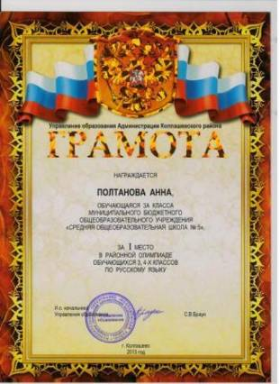
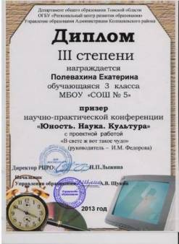
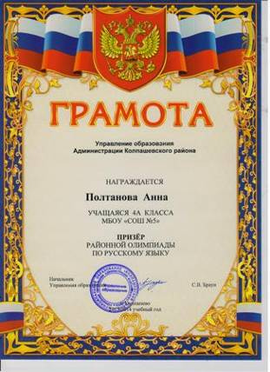
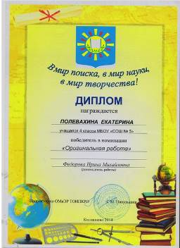
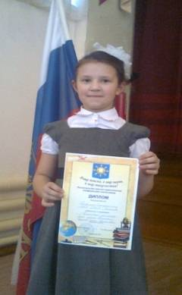

Таким образом, можно сказать, что участвуя в академических олимпиадах муниципального уровня, научно-практических конференциях регионального уровня обучающиеся моего класса достигают высоких результатов.
  - Реализация воспитательных программ
Воспитательный процесс веду неразрывно с образовательным процессом.
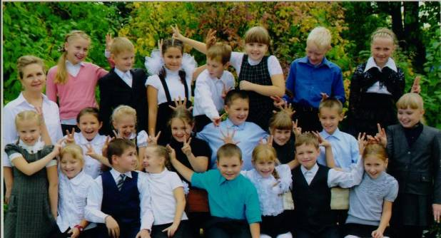
Тематическое планирование внеклассной работы составляю в соответствии по следующим направлениям:
- Традиции
- Праздники
- Работа с родителями
- Духовно-нравственное
- Спортивное
- Самоуправление
- Оздоровительное
Большое место и роль отводится работе с родителями т.к. важно наладить позитивный контакт с семьей каждого ребенка, учитывать индивидуальные интересы семей, возможности и опыт родителей, всесторонне вовлекать их в процесс принятия важных для класса решений.
- В своей практической деятельности в этом направлении я мотивируюсь следующими аспектами:
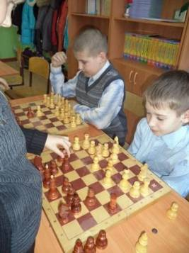
- Родители и дети – часть одной системы
- Родители - первые воспитатели ребенка
- Родители - лучше других знают своего ребенка
- Работа учителя по-настоящему эффективна только тогда, когда имеет поддержку в семье.
Главные направления: «Здоровье», «Культура личности», «Познавательная деятельность». Выбираю чаще всего подвижные, игровые формы деятельности: тренинги, конкурсы, ролевые игры, практикумы, соревнования, экскурсии.
«Здоровье»:
- Игры на свежем воздухе.
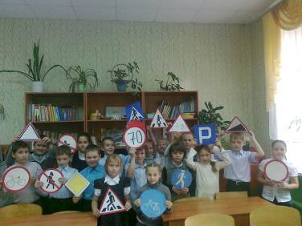
- Классные часы о гигиене, профилактике заболеваний.
- Тренинги для развития памяти, внимания.
- Весёлые старты.
- Режим дня.
- Смотр строя и песни.
- Конкурс плакатов «Полезные и вредные продукты», «Осторожно, яд!»
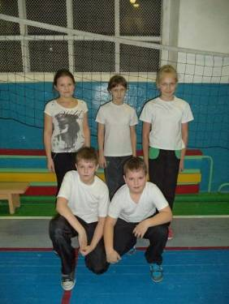
- Беседы« Внимание на дороге – безопасность жизни!»
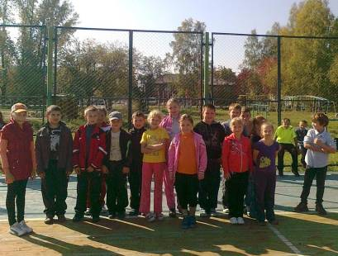
- «Спортивная семья»
«Культура личности»:
- Акция «День вежливости и улыбок»
- Коллективное дело «Осенние, зимние фантазии», выставки, конкурсы.
- Практикум «Наших правил ровно пять! Будем дружно выполнять!»:
- Школа фей и принцев.
- Волшебные слова.
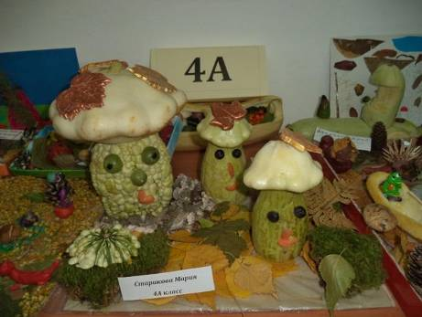
- Праздники: выпуск газет, поздравления, концерт, презентации.
- День именинника.
- День девочек и мальчиков.
- Посещение музея, библиотеки.
«Познавательная деятельность»
- «В мире книг я – читатель»
- Интеллектуальный клуб «Знайка»
- День открытых дверей для родителей.
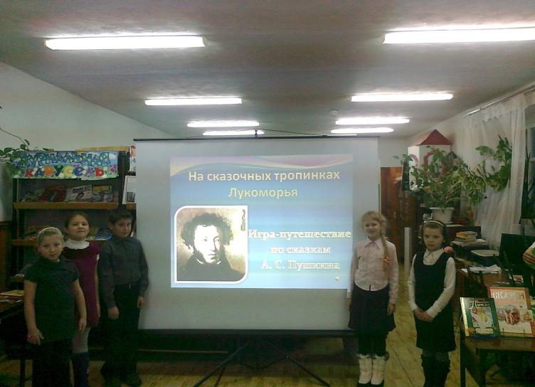
- Предметные недели: конкурсы, викторины, КВН, «Кругосветки», конференции, «Умницы и умники», «Поле чудес».
- Смотр знаний.
- «Весёлые посиделки», «Умные посиделки», «Классные посиделки»
Каждый год школьной жизни проходит под особым девизом:
1 класс – «Что такое хорошо и что такое плохо!»
2 класс – Познай и прояви себя».
3 класс – «Дружное братство сильнее богатства»
4 класс – «Всё умеем делать сами».
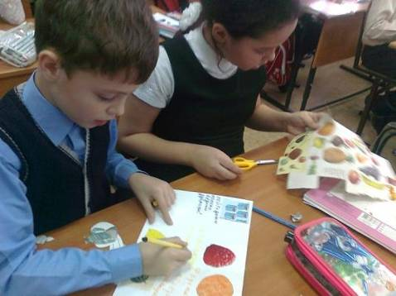
Одной из главных своих задач в воспитании детского коллектива считаю социальную адаптацию и социальной автономизацию личности ребенка. Решаю эту задачу через создание образовательной и воспитательной среды для развития личности, чтобы каждый ребёнок мог реализовать свой творческий потенциал.
Одним из важнейших компонентов данной среды является ученический коллектив. Трудно переоценить его значение для формирования таких социальных качеств личности ребенка, как коммуникабельность, толерантность, отзывчивость, социальная мобильность и др. К тому же процесс самоутверждения личности каждого ребенка происходит активнее, полнее в детском коллективе.
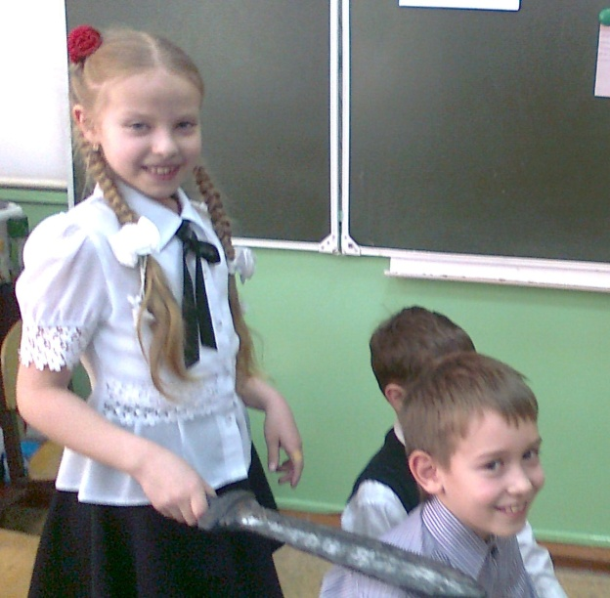
Через самоуправление в коллективе приобретается позитивный социальный опыт моих воспитанников.
Стараюсь строить внеклассную работу так, чтобы каждый ребенок мог выбрать дело, выполнить поручение по своим интересам и способностям.
В этом залог его самореализации, социальной успешности. Он учится оценивать себя и других.
Самоуправление в нашем классе состоит из следующих компонентов:
- организация деятельности постоянно действующей системы малых групп;
- коллективная творческая деятельность (КТД).
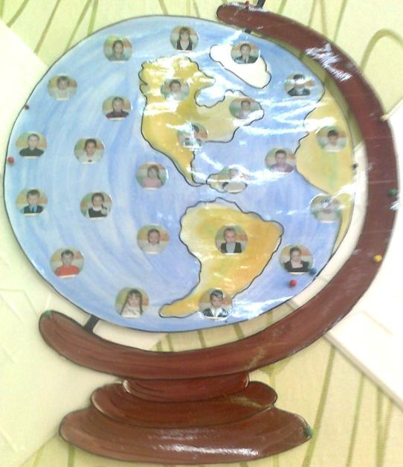
Подобная структура позволяет:
- строить жизнь класса как постоянную одновременную заботу друг о друге;
- помогать каждому члену детского коллектива, реализовать себя в разнообразных творческих делах;
- сплачивать детский коллектив в совместном решении жизненно важных делах.
Состав групп почти не менялся. Формирование прошло естественно: по интересам, знакомству с детского сада, местожительству. Дети сами придумали себе название.
Как и любая серьёзная организации, наша структура самоуправления имеет название, герб, эмблему, девиз и даже гимн.
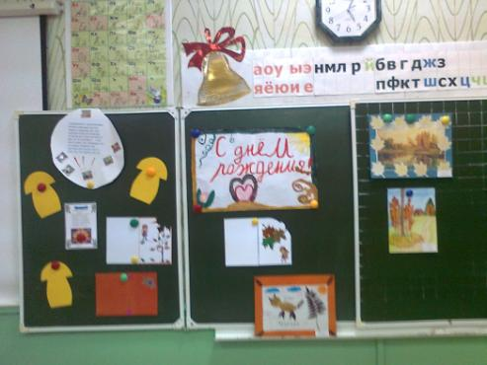
Из многих названий ребята выбрали «Мирный» как символ радости и дружбы. Придуманная система коллективной жизни с яркой собственной символикой помогают ребятам в освоении нравственных ценностей, новых социальных ролей, проявлении того, что есть лучшего в каждом ребенке.
Процесс создания классной символики отразился в проекте «Классная символика», с которой дети выступили на классном часе. Каждая из групп в течение месяца занимается определённой работой – учебные дела, уют и стиль в классе, порядок и организация досуга. Внутри группы командир каждой команды уже распределяет поручения:
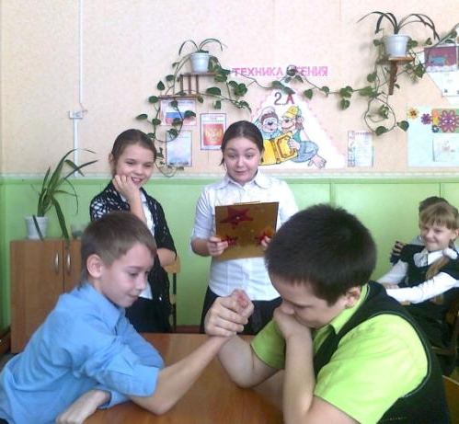
- проверка дневников, тетрадей, учебников;
- дежурство по классу, генеральные уборки;
- соблюдение школьной формы, внешний вид, гигиена;
- конкурсы, интеллектуально-познавательные викторины;
- работа в классной библиотеке; ведение «Портфолио» класса;
- выпуск тематических газет, поздравительных открыток;
- спортивные игры, физзарядки спокойные игры на перемене.

Работа над поручениями поощряется призами, значками, статьями в газете – это вызывает мотивацию к собственному саморазвитию
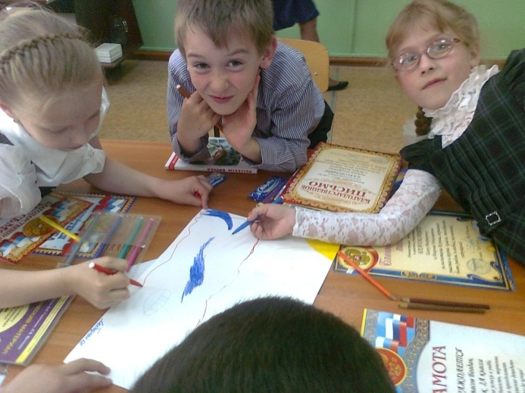
В четверг на классном часе проводим тематические мероприятия и обсуждение классных дел. Смена дел-поручений производится по желанию детского коллектива 1раз в неделю.
Главная цель моей работы с детьми - сформировать систему ценностей, которая будет реализоваться в виде компетенций для успешной деятельности в обществе. Основные ценности – безопасность, здоровый образ жизни, посильное участие в улучшении, совершенствовании общественных отношений, окружающего мира.
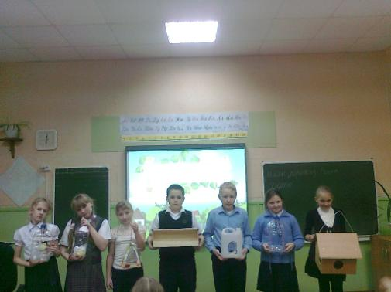
Для моих детей участие в социально значимых делах пока только социальная «проба». В этом возрасте не нужно заставлять что-то делать, достаточно только мотивировать ребёнка. Им так хочется поскорее стать взрослыми, самостоятельными, что они соглашаются на любые «экспедиции». Важно, что мы все вместе и почти наравне выполняем полезную работу.
Кому мы можем помочь зимой? Ну, конечно же, птицам!
Что сделать для школы? украсить её к празднику!
Для пожилых людей? Принять участие в концерте. Для ветеранов – праздничные открытки.
Так появлялись и набирали силу наши социальные проекты:
«Важная акция для всей птичьей нации».
«Украшаем школу»
«Открытка ветерану»
Вот такие мирные дела.

Раздел 4. « Научно-методическая деятельность».
С целью обмена, приобретения и использования инновационного опыта других педагогов и образовательных учреждений, принимаю активное участие в методической деятельности на всех уровнях:
- представляю свой профессиональный опыт в выступлениях и мастер-классах;
- участвую в педагогических конкурсах;
- публикую методические материалы.
На школьных методических предметных объединениях и педсоветах я представила опыт работы по следующим темам:
- «Положительный имидж школы – ресурс развития».
- Пути эффективного взаимодействия в режиме «Учитель-ученик».
- «Обучение успехом».
- «Формирования учебно-познавательной компетенции младших школьников».
- «Воспитание гражданина России».
- «Новый взгляд на работу с родителями».
- «Функции классного руководителя».
- «Коллективное творческое дело».
- «Формы воспитательной работы с классным коллективом».
- «Формирование коммуникативных УУД», «Как помочь дошкольнику стать школьником».
- «Оформление таблицы личностных результатов УУД».

Транслирование опыта практических результатов своей профессиональной деятельности
в межаттестационный (доаттестационный) период

Форма представленного опыта работы (доклад, публикация, творческий отчет, мастер-класс и т.д.) | Документ, подтверждающий уровень (муниципальный, региональный, Всероссийский) участия с указанием названия мероприятия, организатора.  Для инновационной, экспериментальной деятельности указывать полные реквизиты распорядительного акта об открытии площадки  (№ ______ от _____________). | Тема представленного опыта работы, инновации*, эксперимента* | Дата представления
Выступление | Сертификат за представление опыта работы на областных курсах ПК «Механизмы реализации ФГОС НОО» ТОИПКРО | Использование современных инновационных технологий во внеурочной деятельности в рамках реализации ФГОС | 11.12.2012г
Мастер-класс | Диплом за участие в муниципально-сетевом семинаре «Фестиваль педагогических идей»  МБОУ «СОШ №5» | Формирование универсальных учебных действий на уроках русского языка | 22.03.2013г
Публикация | Свидетельство о публикации методического материала  Дистанционный образовательный портал «Продлёнка» | Формула внеурочной деятельности | 10.11.2013
Открытый урок | Сертификат за участие в муниципально-сетевом семинаре «Проблемы адаптации и дезадаптации первоклассников в школе» МБОУ «СОШ №5» | Буква П, обозначающая звуки (п),(п’). Всякий человек по делу узнаётся. | 22.10.2014г
Доклад | Сертификат за участие в областном семинаре «Современный урок в соответствии с требованиями ФГОС: проектирование, проведение, анализ»  МАОУ «СОШ №2» (№195 от 15.03.2013г.) | Современный урок в аспекте реализации задач ФГОС второго поколения. | 01.12.2014г
Выступление | Сертификат за участие в муниципально-сетевом семинаре «Коммуникативные универсальные учебные действия как основа коммуникативной компетентности личности в рамках введения  ФГОС НОО» МАОУ «СОШ №7» | Формирование коммуникативных универсальных учебных действий в рамках внеклассной работы. | 09.12.2014
Мастер-класс | Диплом за участие в муниципально-сетевом семинаре «Фестиваль педагогических идей»  МБОУ «СОШ №5» | Конструирование технологической карты урока в соответствии с требованиями ФГОС НОО | 24.03.2015г
Выступление | Сертификат за участие в муниципально-сетевом семинаре-практикуме «В происках эффективных путей развития профориентационной работы»  МБОУ «СОШ №5» | Познаём мир профессий | 08.04.2015г
Выступление | Сертификат за участие в муниципально-сетевом семинаре «Проблемы адаптации и дезадаптации первоклассников в школе» МБОУ «СОШ №5» | Успешный первоклассник - крепкий союз семьи и школы. | 16.10.2015г

Результативность участия в профессиональных конкурсах
в межаттестационный (доаттестационный) период
Уровень, название профессионального конкурса | Название конкурсной работы | Учебный год | Результат
Региональный приоритетный национальный проект «Образование»  ОГКУ РЦРО «Лучшие учителя, внедряющие инновационные образовательные программы» | Формирование учебно- познавательных компетенций в урочной и внеурочной деятельности. | 2011-2012 | Диплом победителя
Всероссийский педагогический конкурс «Мозаика презентаций»  ТГПУ «Педагогическая планета» | Презентация для классного часа «Как здорово, что все мы здесь сегодня собрались» | 2011-2012 | Диплом  участника
Межрегиональный творческий конкурс «Я – учитель». ТОИПКРО | Творческий отчёт | 2012-2013 | Диплом I степени
Всероссийский творческий конкурс «Рассударики» | Сценарий медиаурока по русскому языку в 4 классе» | 2014-2015 | Диплом  3 место
Всероссийский педагогический конкурс «Мозаика презентаций»  ТГПУ «Педагогическая планета» | Презентация для урока «Сказки гуляют по свету» | 2014-2015 | Диплом  2 место
В 2011 году приняла участие в региональном приоритетном национальном проекте «Образование» ОГКУ РЦРО «Лучшие учителя, внедряющие инновационные образовательные программы». Представила свою методическую систему работы «Формирование учебно- познавательных компетенций в урочной и внеурочной деятельности».
Данная система является эффективным средством для многостороннего развития учащихся, что подтверждается результатами освоения обучающимися образовательных программ по итогам мониторингов, успешным участием в олимпиадах и творческих конкурсах разного уровня.
Основные положения методической программы:
- Главным является не предмет, которому вы учите, а личность, которую вы формируете. Не предмет формирует личность, а учитель своей деятельностью, связанной с изучением предмета.
- Помогайте ученикам овладеть наиболее продуктивными методами учебно-познавательной деятельности, учите иx учиться.
- Необходимо чаще использовать вопрос “почему?”, чтобы научить мыслить причинно: понимание причинно-следственных связей является обязательным условием развивающего обучения.
- Помните, что знает не тот, кто пересказывает, а тот, кто использует на практике.
- Приучайте учеников думать и действовать самостоятельно.
- Используйте схемы, планы, чтобы обеспечить усвоение системы знаний.
- Поощряйте исследовательскую работу учеников.

В рамках интеграционного взаимодействия МБОУ «СОШ №5» и ДОД «ДЮЦ» в 2013-2014 учебном году разработала программу методических занятий для подготовки детей к школе. Данный комплекс поможет обеспечить функциональную готовность ребенка к обучению, заложить основы восприятия, внимания, памяти и мышления, привить самостоятельность, умение работать по инструкции. Методические разработки используются учителями нашей школы, воспитателями детских садов для работы с детьми в подготовительных группах.
Опубликовано на сайте http://fedorovairina.jimdo.com/

Разработка программно-методических продуктов
в межаттестационный (доаттестационный) период

Название продукта | Уровень реализации | Год издания или публикации
Методические разработки учебных занятий для дошкольного образовательного центра «Почемучка» в рамках интеграционного взаимодействия МБОУ «СОШ №5» и ДОД «ДЮЦ» | муниципальный | 2014г
Основная образовательная программы НОО МБОУ «СОШ №5» | ОО | 2015г

Проанализировав свою педагогическую деятельность, мною были сформулированы перспективы педагогического развития:
1. Развивать интегрированный подход через установление методологического, содержательного, технологического единства процессов обучения отдельным предметам.
2. Совершенствовать информационные и коммуникационные технологии.
3. Продолжать изучение педагогических источников с целью совершенствования обучения и внедрения новых методик работы.
4. Дифференцировать творческие развивающие задания на уроках в зависимости от способа и уровня восприятия учебной информации.
5. Постоянно диагностировать уровень образования, развития и формирования личности, оценивать результаты и, в связи с этим, прогнозировать педагогический процесс.
6. Проводить дальнейшую работу по воспитанию позитивного мировоззрения, нравственного отношения к окружающему миру и людям, формированию коммуникативных способностей.
7.Развивать навыки совместной работы и взаимопомощи между детьми через участие в общем, творческом процессе.

Приложение к разделу 2.3. «Результаты педагогической деятельно сти»
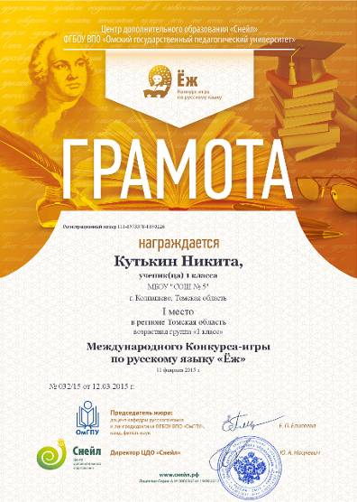

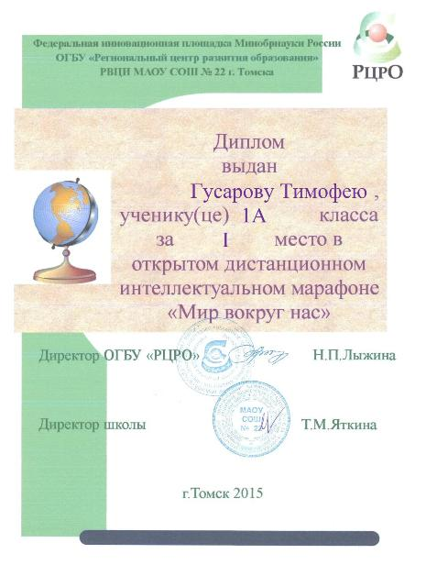
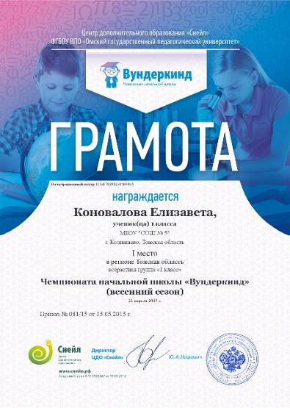
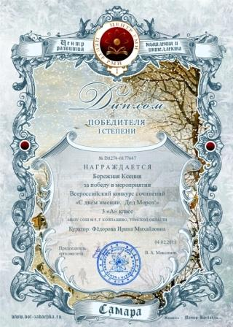
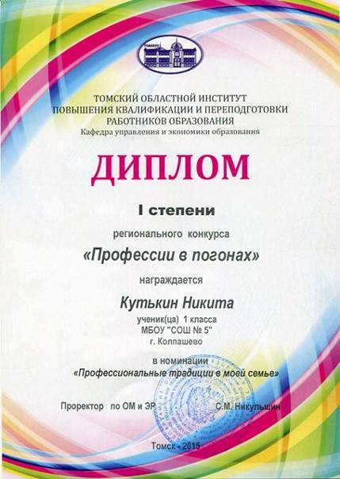
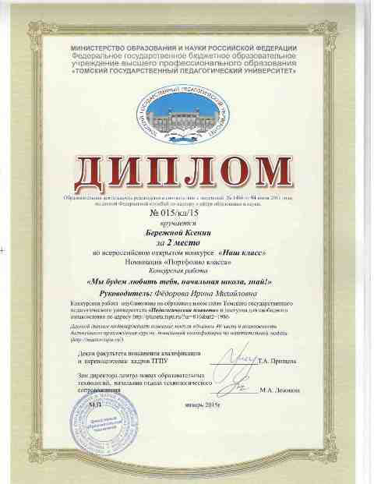
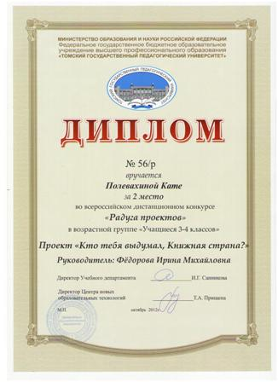
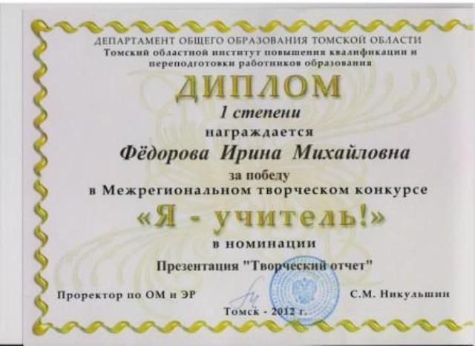
Приложение к разделу 4. « Научно-методическая деятельность».
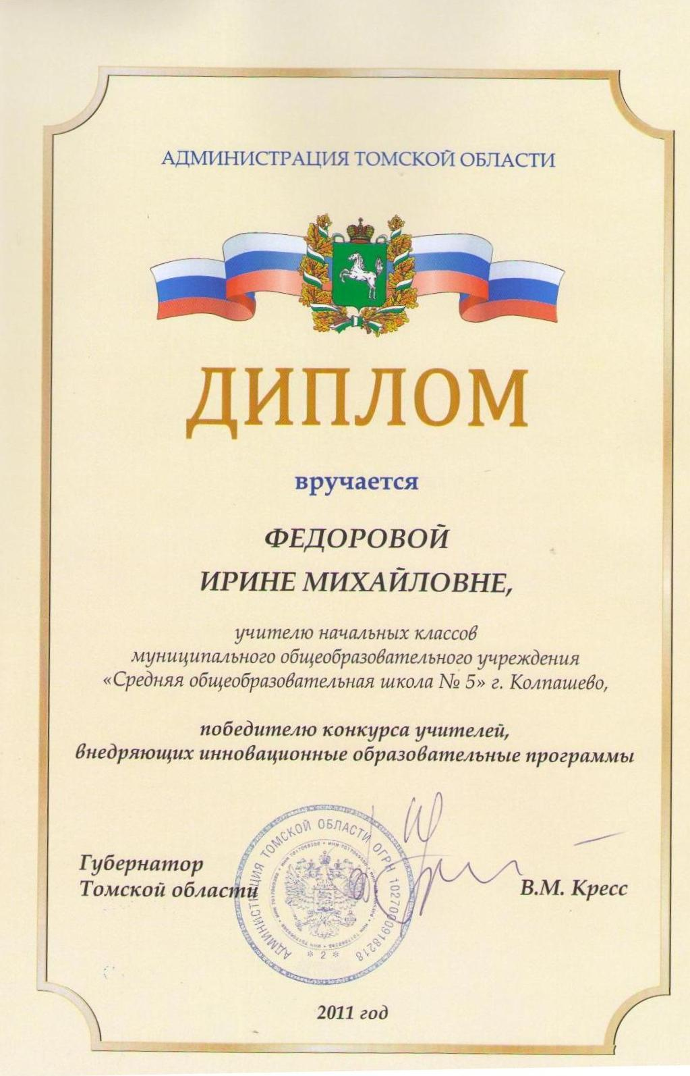
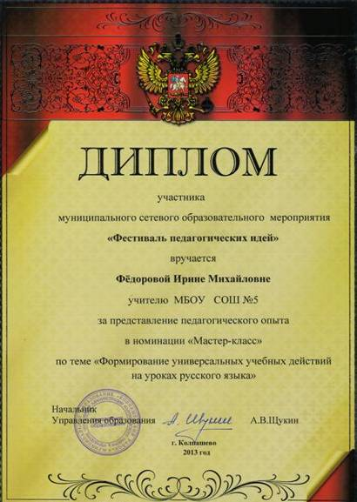
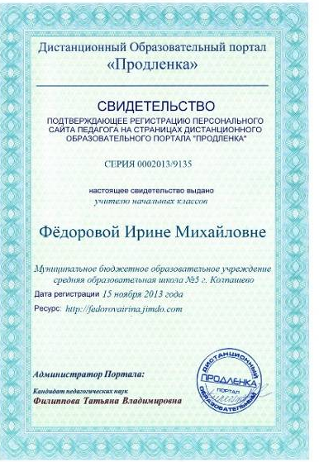

Приложение к разделу 3. «Система педагогической деятельности»:
3.1. Деятельность, направленная на повышение качества образования:

